Султанова Екатерина: 6 «В»

Содержание

1. Введение.
2. Сапротрофы и паразиты
3. Круговорот веществ.
4. Непрерывность жизни.
5. Сожительство растений с грибами и бактериями.
6. Бактериальные и грибные болезни растений.
7. Вывод
8. Приложения
9 . Список литературы

Введение
Грибы и бактерии – это важные части окружающей нас природы. Грибы и бактерии оказывают положительное и отрицательное влияние на жизнь животных и растений и жизнедеятельность человека. Данный реферат рассматривает роль грибов и бактерий в жизни растений.

Сапротрофы и паразиты.
Грибы и бактерии по способу питания делят на сапротрофы и паразиты. Сапротрофы питаются отмершими растениями, остатками животных, паразиты – живыми организмами.
В жизни зеленых растений особенно велика роль сапротрофных почвенных бактерий и грибов. От их активности зависит содержание минеральных солей в почве и почвенное питание растений.

Круговорот веществ

Растения поглощают минеральные вещества, которые участвуют в создании органических веществ тела. Любая часть и любой орган растения может служить пищей для животных. После гибели животных содержащиеся в них органические вещества с помощью бактерий и грибов вновь превращаются в минеральные и могут быть повторно использованы растениями. Так возникает круговорот веществ. И важное звено этого круговорота – участие в нем бактерий и грибов.

Непрерывность жизни

Если уничтожить бактерии и грибы, растения быстро бы исчерпали все необходимые им минеральные соли. Биологический круговорот веществ нарушился бы, и наша планета превратилась бы в гигантское кладбище неразложившихся трупов. Жизнь прекратилась бы на суше за 60-100 лет, а в океане – примерно через 2 тыс. лет. Таким образом круговорот веществ обеспечивает непрерывность жизни на Земле. Таким образом грибы и батерии являются важными участниками этого непрерывного процесса.

Сожительство растений с грибами и бактериями

В народе давно подмечена связь между определенными видами грибов и деревьев. Это отражено в названии грибов: подберезовики, подосиновики и т.д. Известно, что корни многих деревьев вступают в сожительство с грибами. Такое сожительство называют мuкорuзой. Говоря о грибах, мы обычно имеем в виду их плодовые тела, находящиеся над землей, они часто похожи на зонтик или на шляпку на ножке. Подземные части грибов представлены тонкими ветвящимися белыми нитями – грuбнuцей.
Грибницы микоризных грибов оплетают корни и проникают внутрь их, снабжая растения водой, минеральными солями, и заменяют отчасти корневые волоски. В свою очередь, грибы от корней деревьев получают органические вещества.
Главная польза от микоризы для растений – это значительное увеличение всасывающей поверхности корней, что позволяет растениям лучше расти.
Некоторые деревья: дуб, сосна, лиственница могут обходиться и без микоризы, но тогда для них характерно угнетенное состояние. Эти древесные породы гораздо лучше растут с микоризой. Поэтому при посадке дубков, елочек, лиственниц в посадочные лунки рекомендуется подсыпать, немного лесной почвы, насыщенной нитями грибниц.

Также надо заметить что, есть некоторые растения, например, орхидеи, которые не могут жить без микоризы. Их семена не прорастают, пока не вступят в сожительство с грибами.

Бактерии тоже сожительствуют с растениями и помогают им лучше расти. Бактериальные клубеньки образуются главным образом на корнях бобовых растений в результате сожительства с клубеньковыми бактериями. Эти бактерии, поселившись в клетках корня, приобретают способность усваивать азот почвенного воздуха и включать его в органические вещества своего тела. Растения, вступившие в сожительство с клубеньковыми бактериями, хорошо растут на бедных почвах, так как получают необходимый им азот.
Бобовые растения высоко ценятся как кормовые и пищевые растения, потому что они богаты белками, по количеству которых их семена приближаются к мясным и молочным продуктам.
Побеги и корни бобовых растений (клеверов, вик, горошков и др.) перегнивают, а почва обогащается азотом и становится плодороднее. По этой причине бобовые растения, в первую очередь люпин однолетний, используют в качестве зеленого удобрения. Их выращивают, а потом запахивают в землю.

Кроме бобовых к сожительству с бактериями и другими микроорганизмами, усваивающими азот из воздуха, способны ольха, облепиха, лох и др. (всего 138 видов). Поэтому почвы в ольховых лесах богаты азотом, и здесь часто разрастаются травы, требующие особо плодородных почв, например крапива и хмель.
Таким образом, сожительство растений с грибами и бактериями положительно влияет на жизнь растений.

Бактериальные и грибные болезни растений

Грибы и бактерии оказывают также и отрицательное влияние на жизнь растений, вызывая их болезни и гибель.
Например, у злаков, заболевших пыльной головней, колосья как бы обгорают. Они чернеют, крошатся, и мельчайшие споры гриба распространяются, как дым.
Еще одно заболевание у злаков – это спорынья. Спорынья не только ослабляет растения, но и поражает зерно ядом, оно становится непригодным в пищу. У растений, заболевших спорыньей, вместо зерновок формируются черные рожки, торчащие из колосьев – это плотно сплетенные нити грибницы, содержащие ядовитые вещества.
Болезнь картофеля и томатов, вызванная паразитическим грибом фитофторой называется фитофтороз. При этом заболевании на клубнях, листьях, плодах картофеля и томатов образуются темные пятна из отмерших тканей. Это заболевание сильно снижает урожай, иногда даже губит растение. Кроме того, заболевшие клубни и плоды непригодны для длительного хранения.

Вывод
Грибы и бактерии оказывают положительное и отрицательное влияние на жизнь растений. Некоторые грибы и бактерии помогают растениям лучше расти, другие вызывают болезни и гибель растений. Грибы и бактерии, наряду с другими участниками, играют важную роль в круговороте веществ, обеспечивая непрерывность жизни на Земле.

Приложения
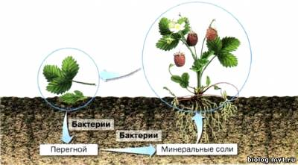
Рис. 1. Роль бактерий в круговороте веществ в природе
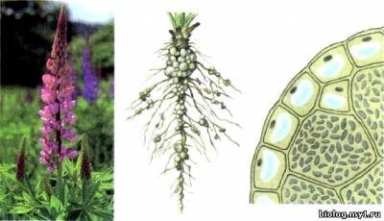
Рис. 2. Клубеньки на корнях люпина и их разрез под микроскопом
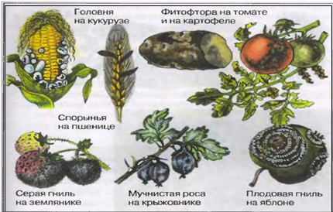
Рис. 3. Болезнетворные грибы на растениях

Список литературы

http://www.openclass.ru/node/318776
http://festival.1september.ru/articles/645333/

